Exercise 00 — Preparatory work (Подготовительные работы) HAIR.
1. Глоссарий HAIR.
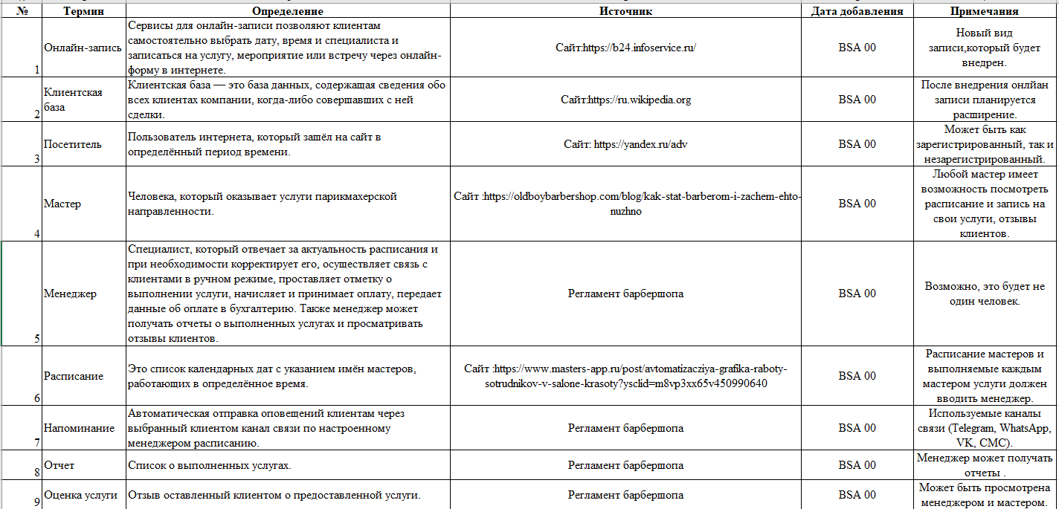
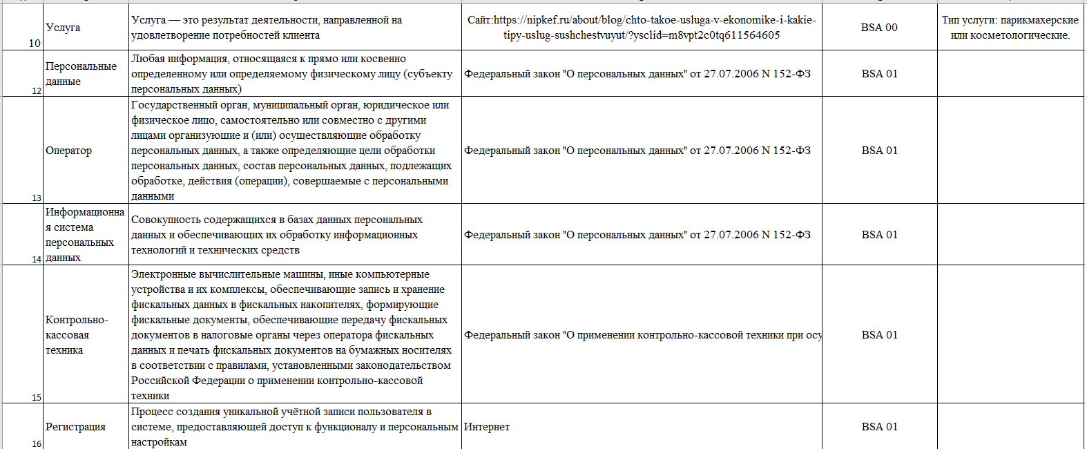
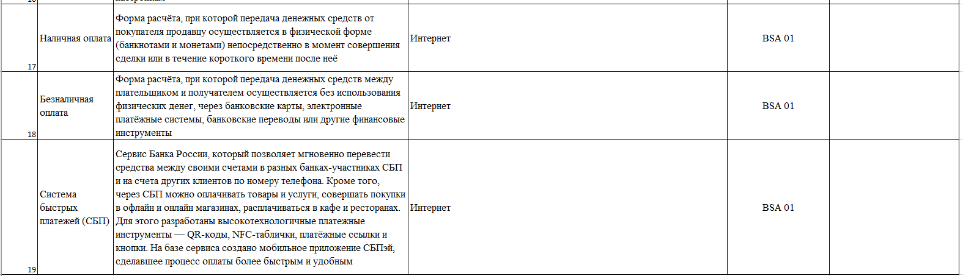
2. Луковичная диаграмма HAIR
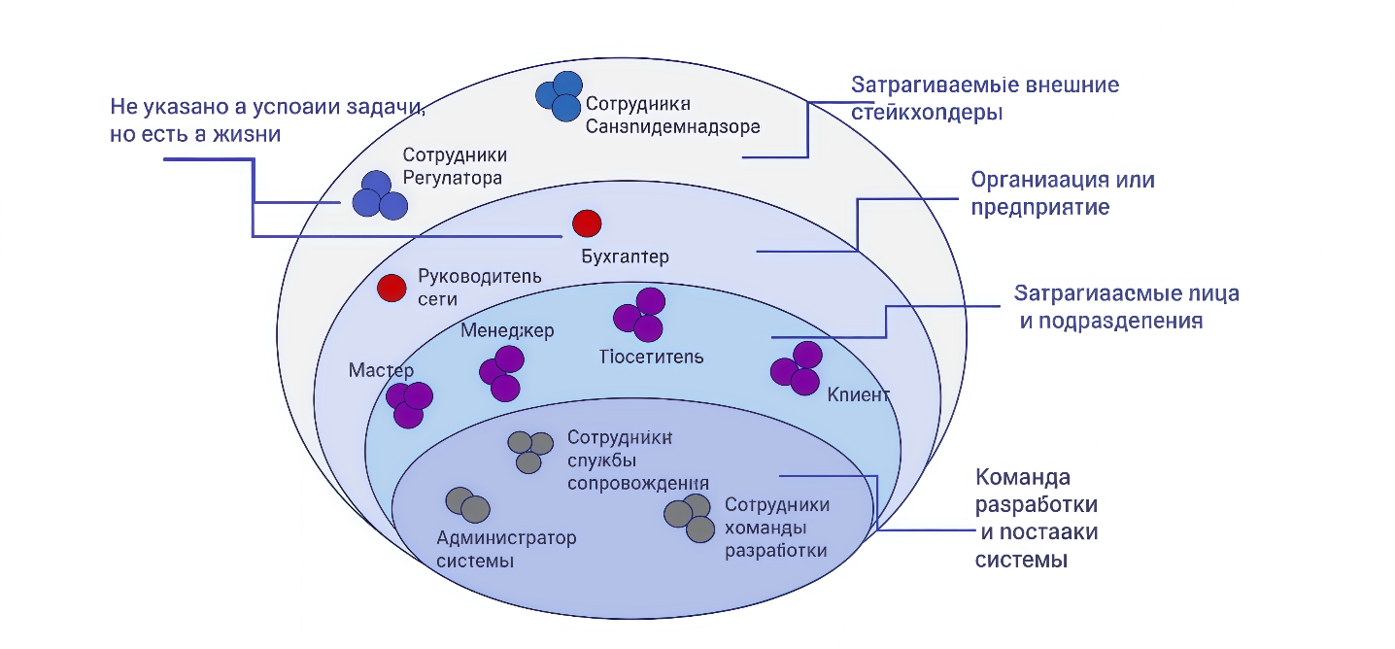
3. Контекстная диаграмма HAIR.
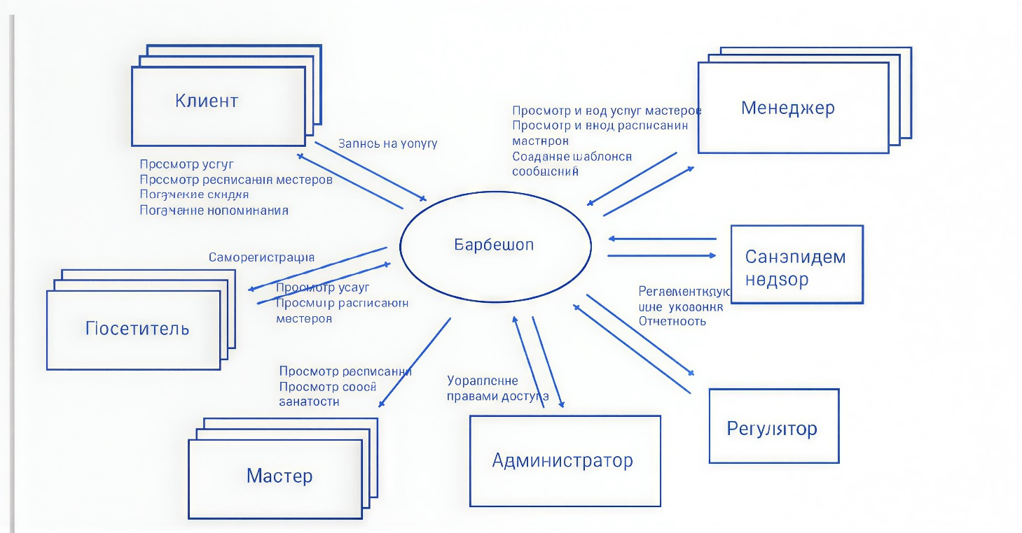
4. Проблемы, для решения которых создаётся система HAIR
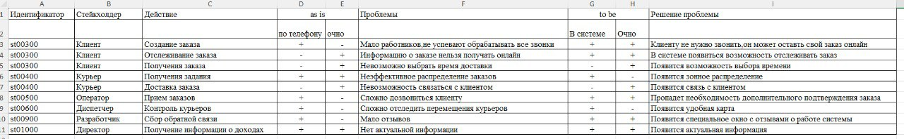
5. Бизнес-требования (бизнес-цели)
Бизнес-требования (бизнес-цели): развитие бизнеса путем расширения клиентской базы за счет возможности онлайн-записи, а также снижение трудозатрат сотрудников и уменьшение ручного труда за счет автоматического информирования клиентов по каналам связи.
6. Роли стейколдеров
Илентификатор | Заинтересованная сторона, ФИО (если известно) | Орг-я или физ. лицо | Категория ЗСт | Уровень контактности с системой (луковичная диаграмма) | Роль в проекте (если есть)
st00100 | Руководитель сети | Организация | Организация системы | Не общаются с системой | нет
st00200 | Зарегистрированный посетитель | Физ. лицо | Затрагиваемые стороны | Конечный пользователь | Клиент
st00300 | Незарегистрированный посетитель | Физ. лицо | Затрагиваемые стороны | Конечный пользователь | Посетитель
st00400 | Мастер | Физ. лицо | Затрагиваемые стороны | Конечный пользователь | Мастер
st00500 | Менеджер | Физ. лицо | Затрагиваемые стороны | Конечный пользователь | Менеджер
st00600 | Администратор | Физ. лицо | Затрагиваемые стороны | Конечный пользователь | Администратор
st00700 | Санэпиднадзор | Организация | Регулятор | Затрагиваемые внешние стороны | Смежная система
st00800 | Разработчики системы | Организация | Проектная команда | Создают систему | Разработчики

7. Функции ролей в системе
Роль | Функция в системе
Руководитель сети | Руководит сетью
Зарегистрированный посетитель | Оформляет запись; выбирает услугу; оплачивает выполненную услугу; при желании оставляет отзыв.
Незарегистрированный посетитель | Регистрируется в системе; Оформляет запись; выбирает услугу; оплачивает выполненную услугу.
Мастер | Просматривает расписание, записи на свои услуги и отзывы клиентов, оказывает услугу, получает заработную плату
Менеджер | Составляет расписание, корректирует расписание, составляет список услуг, уведомляет клиентов, принимает оплату, начисляет оплату, передаёт данные об оплате в бухгалтерию
Администратор | Принимает на работу, распределение прав доступа
Санэпиднадзор | Проверяет нормы контроля и качества
Разработчики системы | Разрабатывают систему, добавляют новые функции, исправляют баги, повышают эффективность и удобство системы

8. Потоки данных, направляемые/получаемые внешними системами
